PRÁCTICA N.º 2 — HOJA DE EVIDENCIAS
Docker: Imágenes, Contenedores, Volúmenes, Redes y Docker Compose
COM-600 · Microservicios · Universidad San Francisco Xavier
Datos del estudiante
Nombre y apellidos | David Franz Soliz Ortega
Código universitario (CU) | 35-5261
Carrera / Paralelo | Ing. de sistemas
Fecha de entrega | 27/08/2026
Sistema operativo y versión de Docker | Windows 10, Docker versión 29.7.2
Repositorio (URL)

Nota: Este documento se llena mientras se ejecuta la Parte 1 del enunciado. Cada captura y cada pregunta lleva el mismo número aquí y allá.
Las capturas deben ser de su propia máquina: debe verse el nombre de usuario o el hostname en la terminal. Recorte solo lo necesario, pero que el comando y su salida se lean con claridad.
Al terminar, exporte este archivo a PDF y súbalo a la plataforma junto con el enlace del repositorio.

Control de avance
Marque con una X a medida que complete cada laboratorio.
Laboratorio | Capturas | Preguntas | Completado
Laboratorio 0 — Verificación del entorno | 1 | 1 | X
Laboratorio 1 — Imágenes y ciclo de vida de un contenedor | 2, 3, 4, 5, 6 | 2, 3 | X
Laboratorio 2 — Construcción de imágenes con Dockerfile | 7, 8, 9, 10 | 4 | X
Laboratorio 3 — Volúmenes y persistencia de datos | 11, 12, 13, 14 | 5 | X
Laboratorio 4 — Redes en Docker | 15 | 6 | x
Laboratorio 5 — Docker Compose: API Node.js + MongoDB | 16, 17, 18 | 7
Laboratorio 6 — Publicar la imagen en Docker Hub | 19 | —
Laboratorio 7 — Diagnóstico y limpieza del sistema | 20 | —

PARTE 1 — Evidencias de los laboratorios

Laboratorio 0 — Verificación del entorno
Captura N.º 1: salida de docker --version, docker compose version y docker run hello-world.
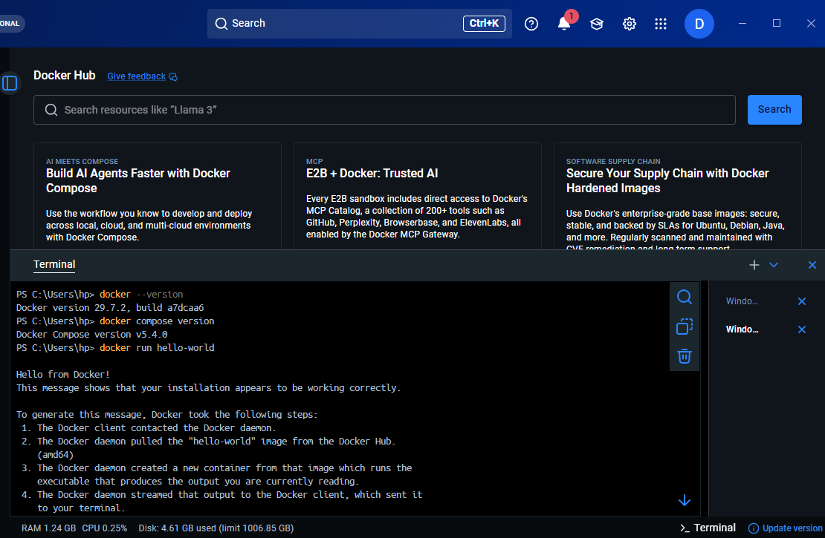

✎ Pregunta N.º 1. ¿Qué diferencia hay entre el cliente de Docker (docker) y el demonio (dockerd)? ¿Por qué docker info falla si Docker Desktop está cerrado?
Docker funciona con una arquitectura cliente-servidor donde el cliente (docker) es solo la interfaz de terminal que recibe tus comandos y se los comunica al demonio (dockerd), que es el verdadero motor en segundo plano encargado de crear y gestionar los contenedores.

Laboratorio 1 — Imágenes y ciclo de vida de un contenedor
Captura N.º 2: salida de docker images mostrando al menos nginx:alpine y mongo:7.
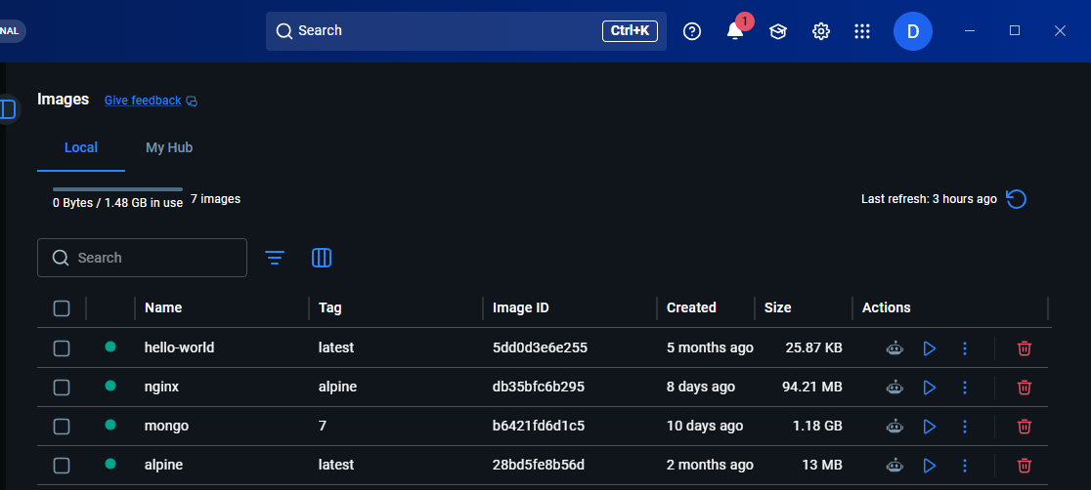

Captura N.º 3: navegador mostrando la página de Nginx en localhost:8080, junto con la salida de docker ps.
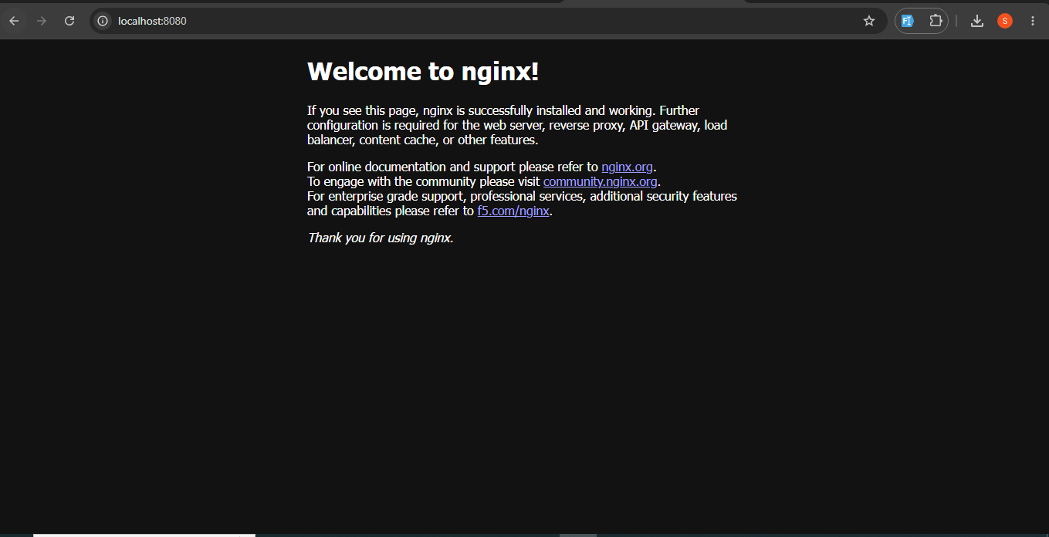
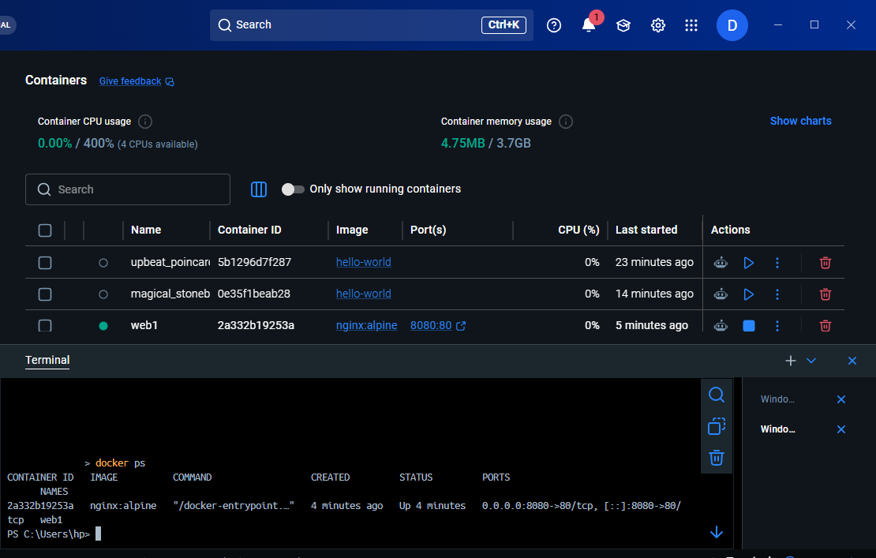

✎ Pregunta N.º 2. En -p 8080:80, ¿qué pasaría si ejecuta un segundo contenedor con -p 8080:80? ¿Y con -p 8081:80? Pruébelo y explique el resultado.
Docker arrojará un error de conflicto de red y el contenedor no se iniciará, ya que el puerto 8080 de tu máquina anfitriona (host) ya está ocupado por el primer contenedor y un puerto físico no puede ser usado por dos procesos al mismo tiempo.

Captura N.º 4: terminal dentro del contenedor mostrando cat /etc/os-release, y el navegador con la página modificada.
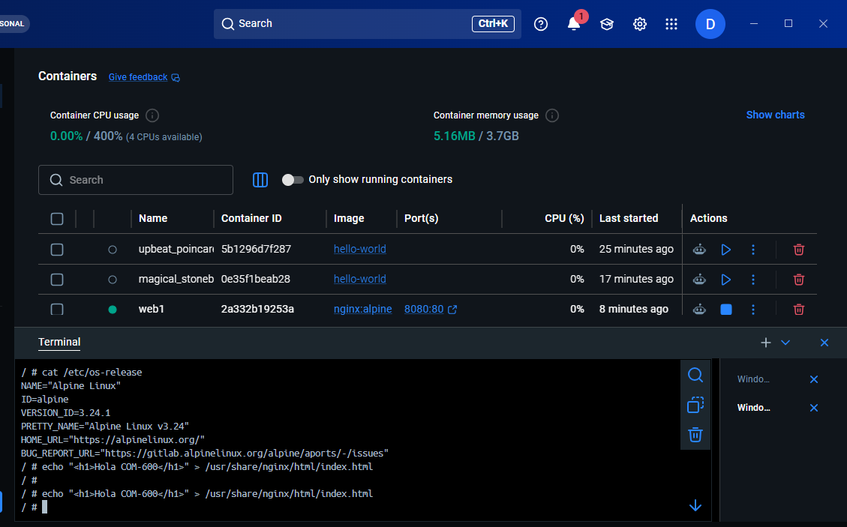
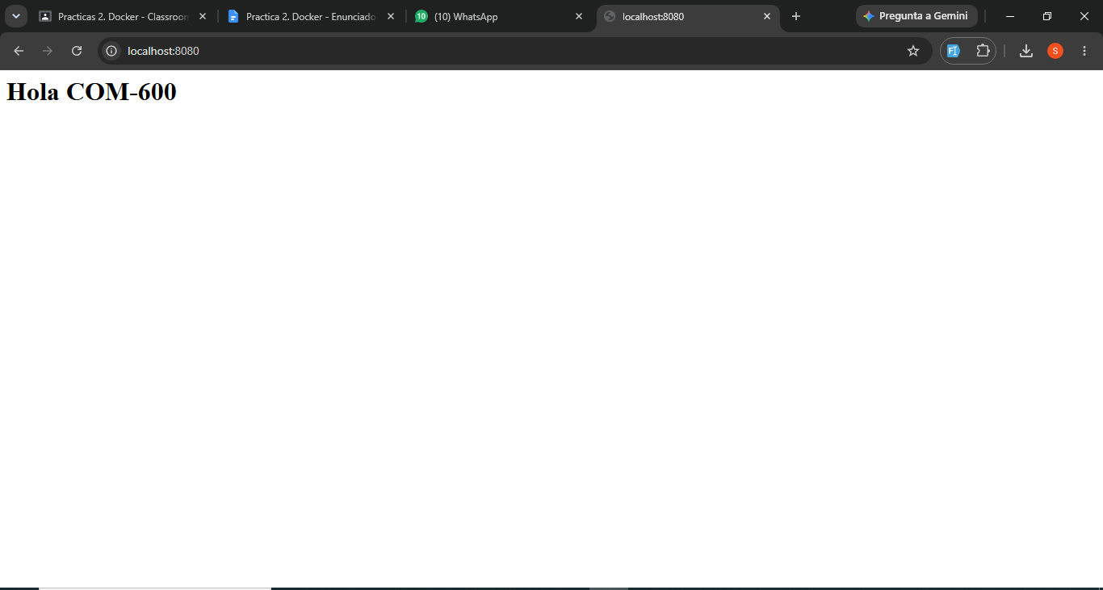

Captura N.º 5: secuencia del error al intentar borrar el contenedor en ejecución y su eliminación posterior.
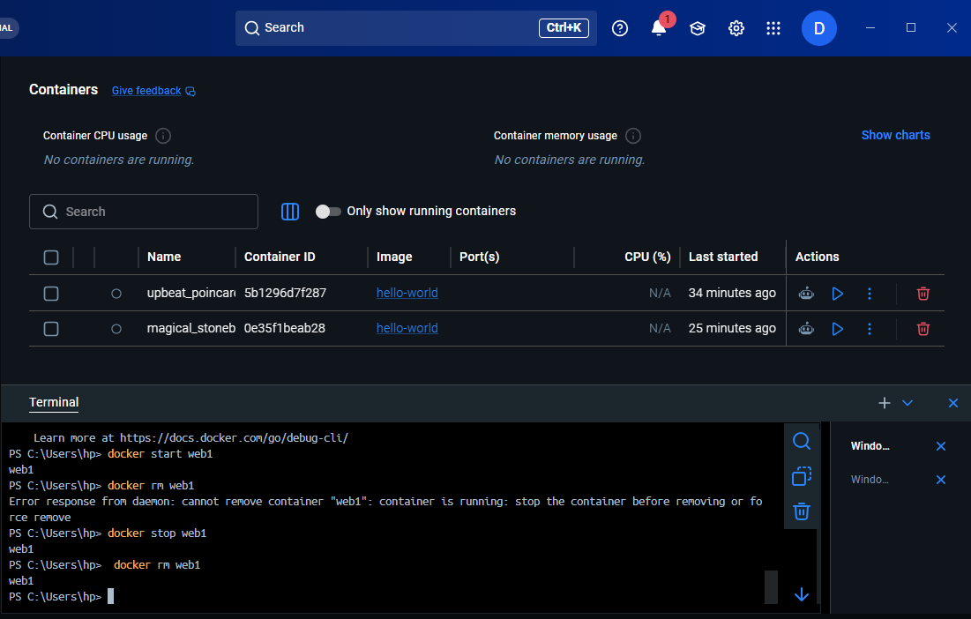

✎ Pregunta N.º 3. Al borrar el contenedor web1, ¿qué pasó con el archivo index.html que modificó en el Paso 4? Vuelva a crear un contenedor nginx y compruébelo. ¿Qué conclusión saca sobre dónde deben guardarse los datos?
Al borrar el contenedor web1, el archivo index.html modificado se pierde por completo; si vuelves a crear un nuevo contenedor Nginx, verás que carga nuevamente la página de bienvenida predeterminada. Esto ocurre porque cualquier cambio o archivo creado dentro de un contenedor se guarda en su capa de escritura temporal

Captura N.º 6: salida de docker history mongo:7.
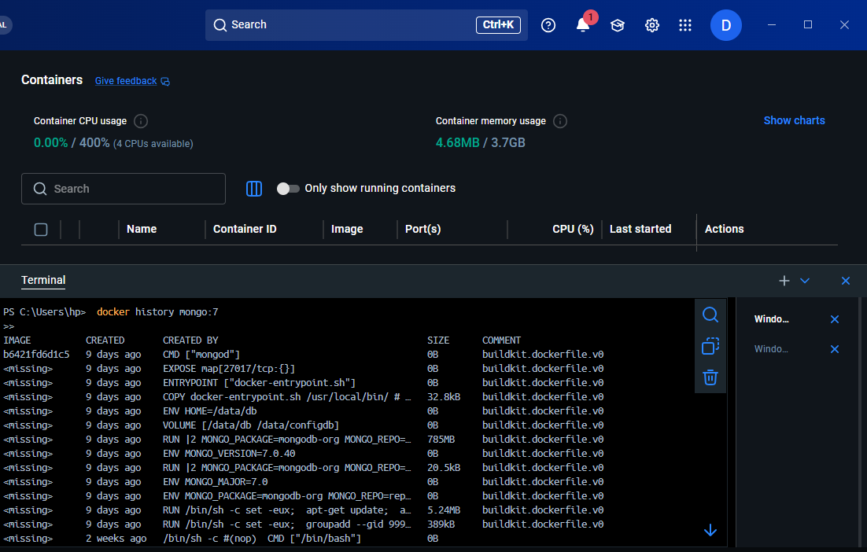

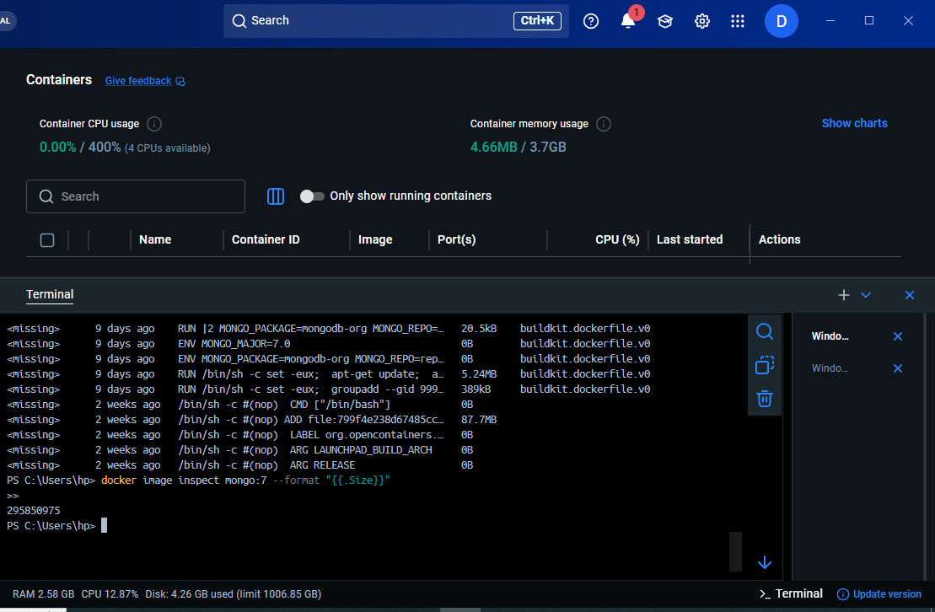

Laboratorio 2 — Construcción de imágenes con Dockerfile
Captura N.º 7: salida completa de docker build mostrando los pasos numerados y el mensaje final de éxito.
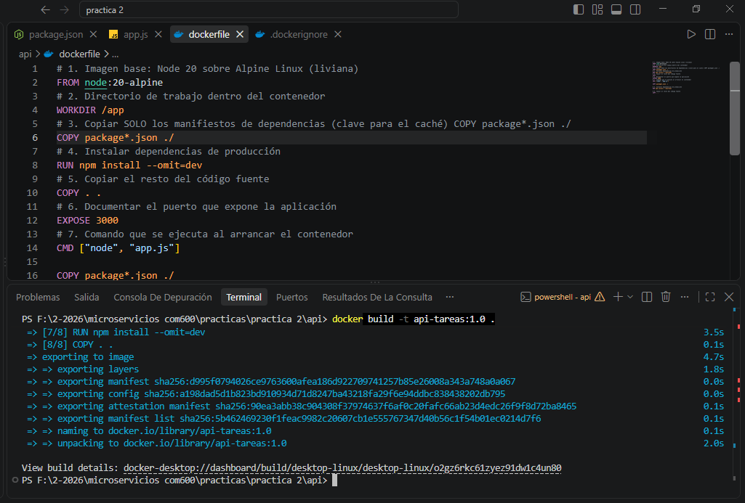
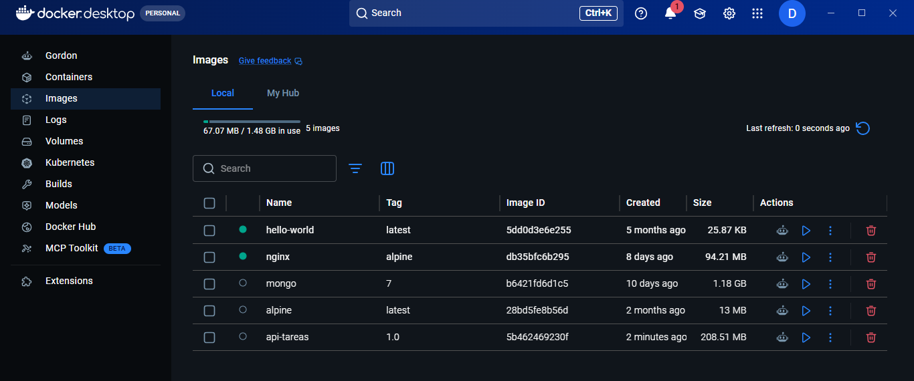

Captura N.º 8: respuesta JSON de http://localhost:3000 en el navegador o con curl.
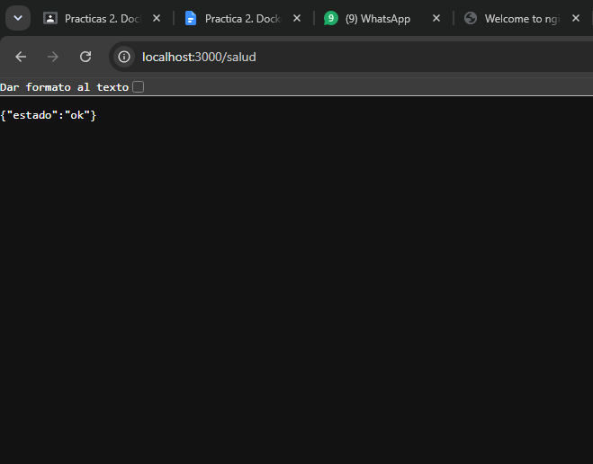

Captura N.º 9: las dos construcciones, mostrando las líneas CACHED en la primera y la reinstalación de dependencias en la segunda.
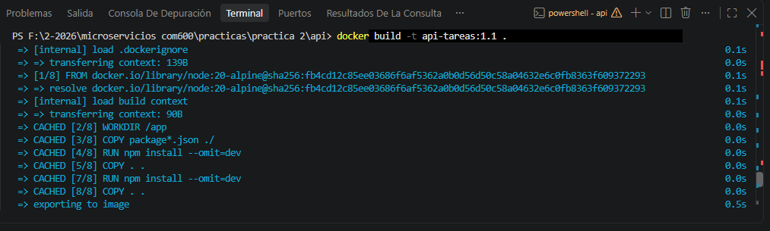
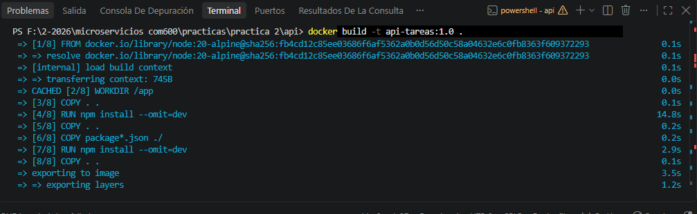

✎ Pregunta N.º 4. ¿Por qué el orden de las instrucciones del Dockerfile afecta al tiempo de construcción? Explique la relación entre instrucción, capa y caché.
El orden de las instrucciones en un Dockerfile es crucial para el tiempo de construcción debido a cómo funciona el sistema de almacenamiento. Cada instrucción genera una nueva capa inmutable en la imagen; cuando vuelves a construirla, Docker reutiliza las capas guardadas en caché para ahorrar tiempo.

Captura N.º 10: comparación de tamaños entre api-tareas:1.0 y api-tareas:slim.
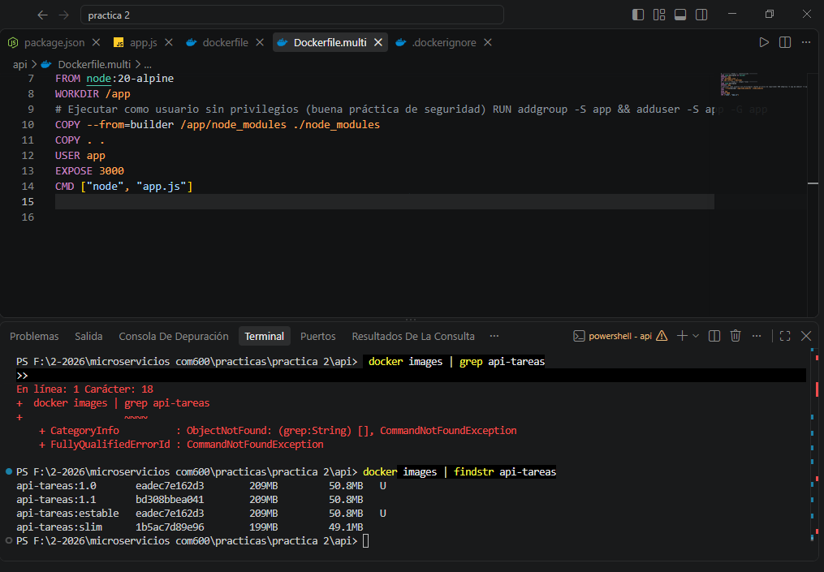

Laboratorio 3 — Volúmenes y persistencia de datos
Captura N.º 11: el documento insertado antes de borrar el contenedor y la consulta vacía después de recrearlo.
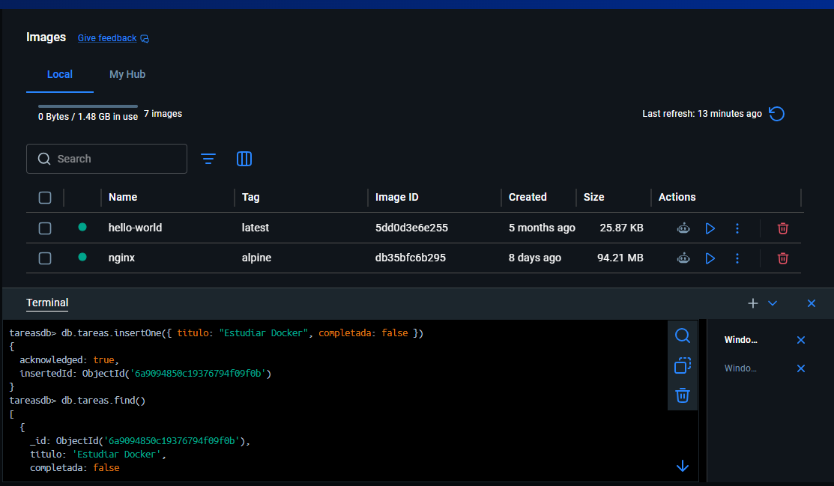
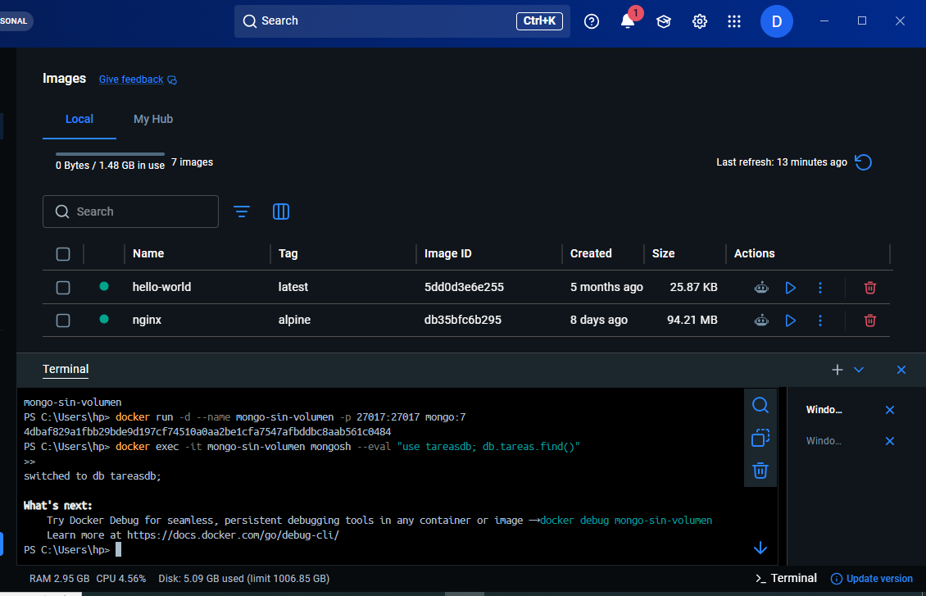

Captura N.º 12: el documento recuperado después de destruir y recrear el contenedor con el volumen.

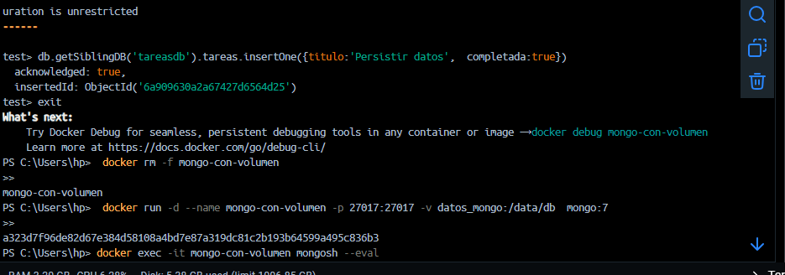
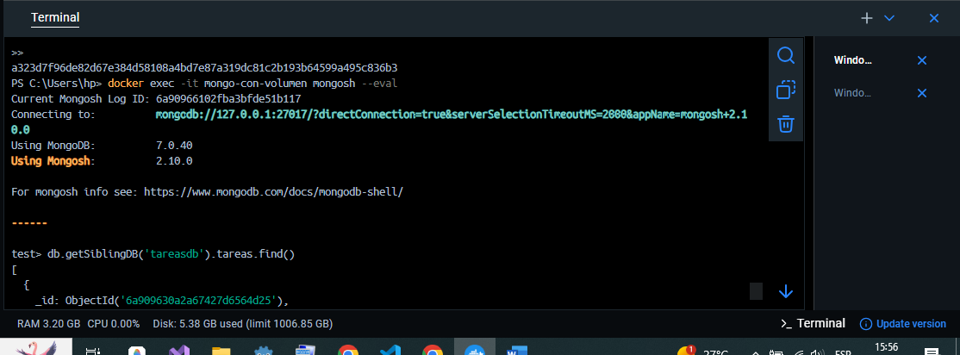

✎ Pregunta N.º 5. ¿Dónde se almacena físicamente un volumen nombrado? Use docker volume inspect datos_mongo y explique el campo Mountpoint. ¿Por qué en Windows esa ruta no es accesible directamente desde el Explorador de archivos?
Almacenamiento físico y el campo Mountpoint
Un volumen nombrado se almacena físicamente en el sistema de archivos de la máquina anfitriona (host), en un área gestionada de forma exclusiva por Docker. Al ejecutar docker volume inspect datos_mongo, el campo Mountpoint indica la ruta exacta donde residen esos archivos reales.

Captura N.º 13: el navegador antes y después de editar index.html desde el host.
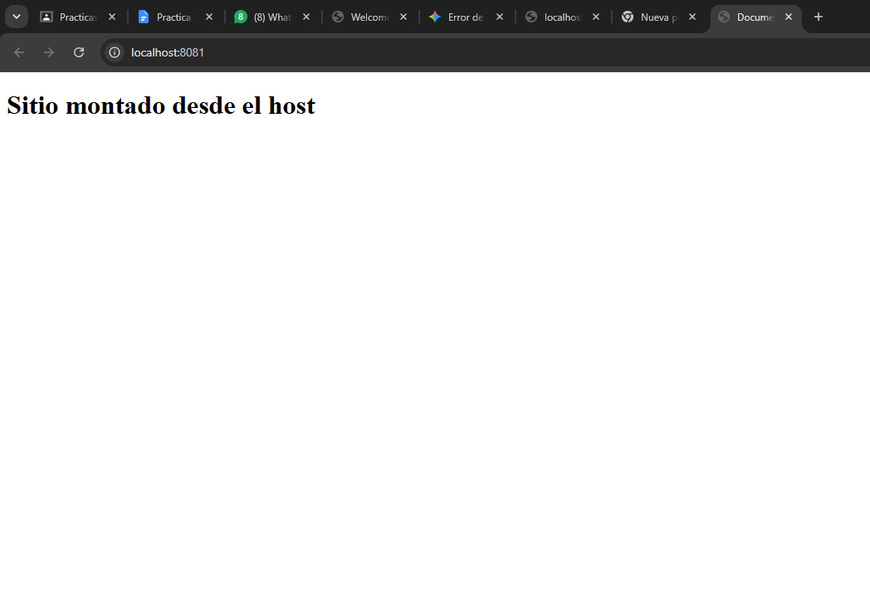
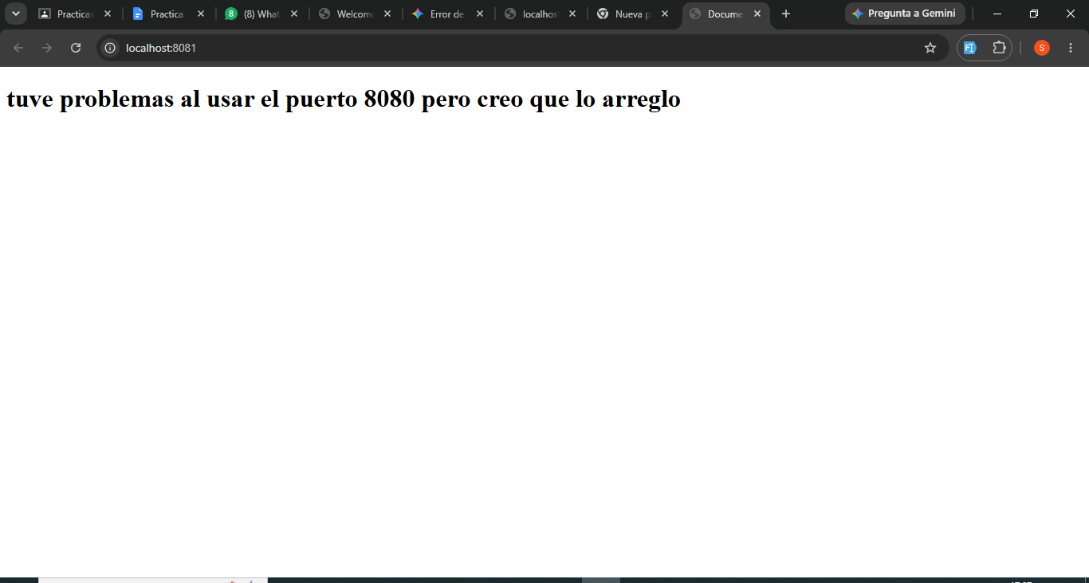

Captura N.º 14: el archivo backup_mongo.tar.gz creado en su carpeta y la restauración completada.
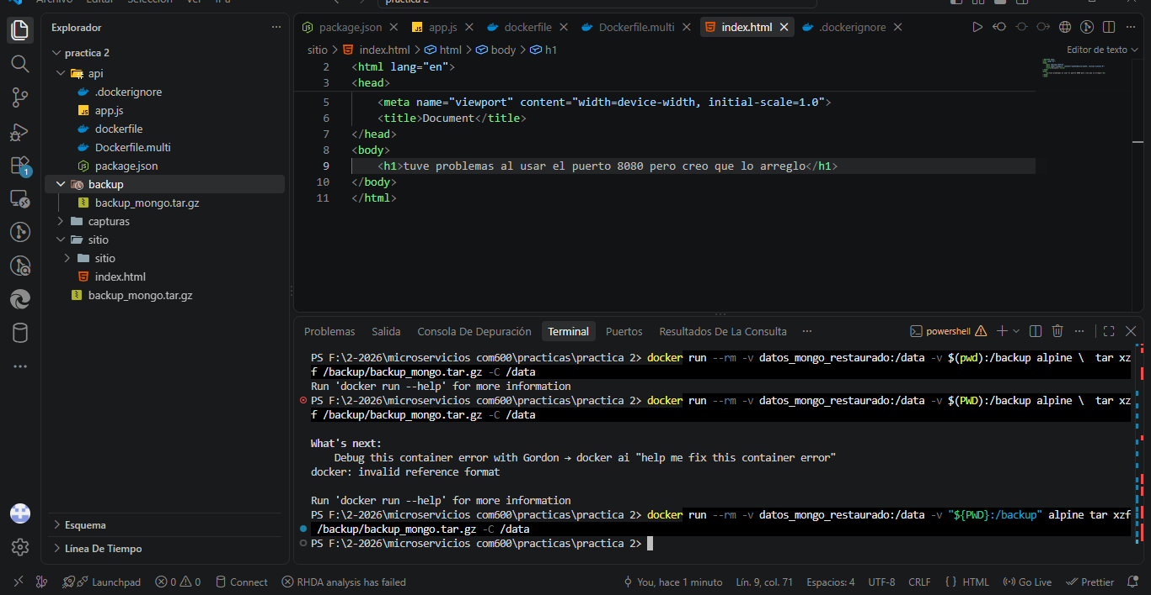

Laboratorio 4 — Redes en Docker
Captura N.º 15: el curl fallando en la red por defecto y funcionando en red_practica.
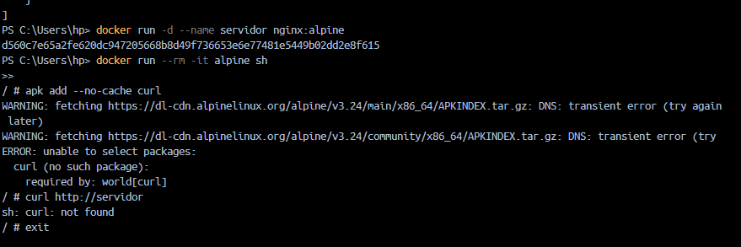
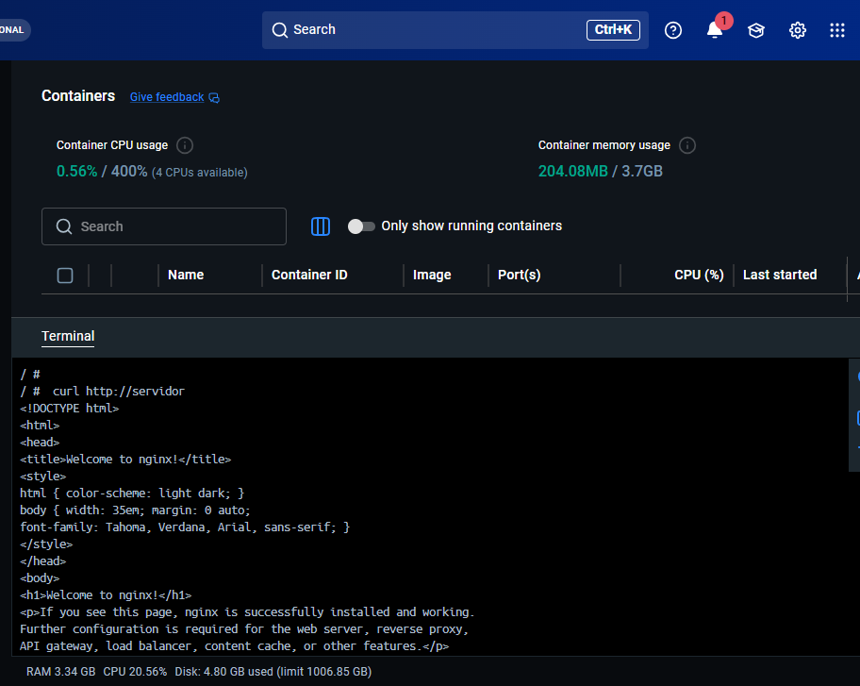
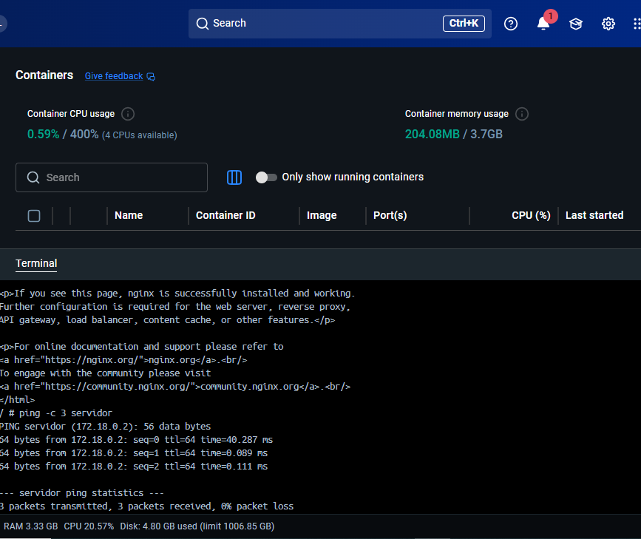

✎ Pregunta N.º 6. ¿Por qué es una mala idea que un microservicio se conecte a otro usando una dirección IP fija? Relacione su respuesta con lo que acaba de observar.
Es una mala idea porque las direcciones IP de los contenedores en Docker son dinámicas y efímeras. Cuando un contenedor se detiene, se elimina o se vuelve a crear, el demonio de Docker le asigna una nueva dirección IP disponible dentro del rango de esa red.

Si un microservicio tiene configurada una IP fija para conectarse a otro, la comunicación se romperá irremediablemente en el momento en que el contenedor de destino se reinicie y reciba una IP distinta.

Laboratorio 5 — Docker Compose: API Node.js + MongoDB
Captura N.º 16: salida de docker compose ps con los tres servicios en estado running/healthy.
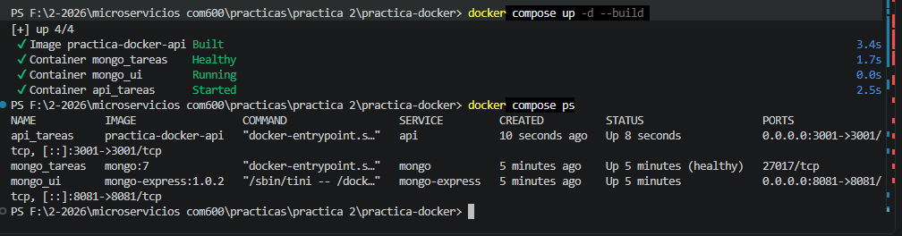

Captura N.º 17: la respuesta del POST y la colección vista desde mongo-express en el navegador.
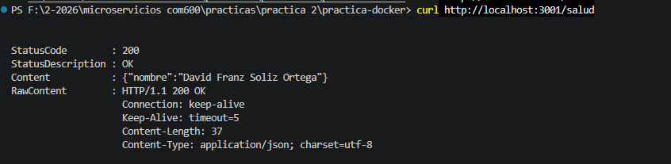
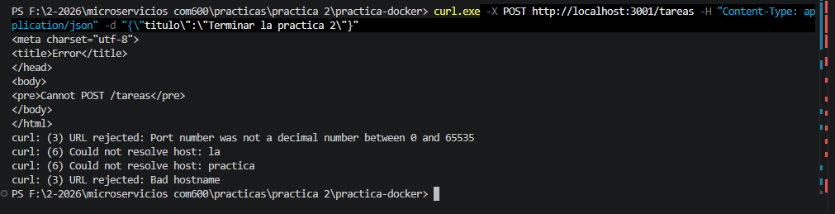
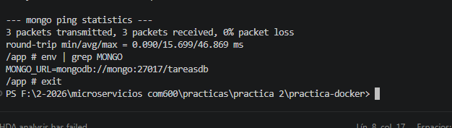

Captura N.º 18: las tareas recuperadas después de un down y un up.
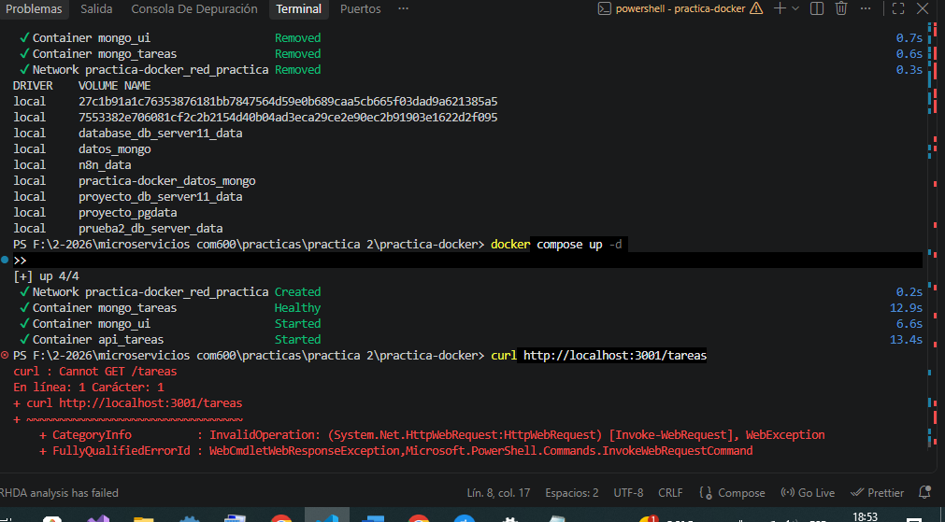

✎ Pregunta N.º 7. ¿Cuál es la diferencia entre docker compose down y docker compose down -v? Ejecute el segundo y describa qué ocurre con los datos.
La diferencia principal radica en qué ocurre con el almacenamiento persistente:

docker compose down: Detiene y elimina los contenedores y las redes definidos en el archivo docker-compose.yml, pero conserva intactos los volúmenes. Tus datos están seguros.

docker compose down -v: Detiene los contenedores, elimina las redes y, además, destruye de forma permanente los volúmenes nombrados asociados.

Laboratorio 6 — Publicar la imagen en Docker Hub
Captura N.º 19: la página del repositorio en hub.docker.com mostrando su imagen publicada.
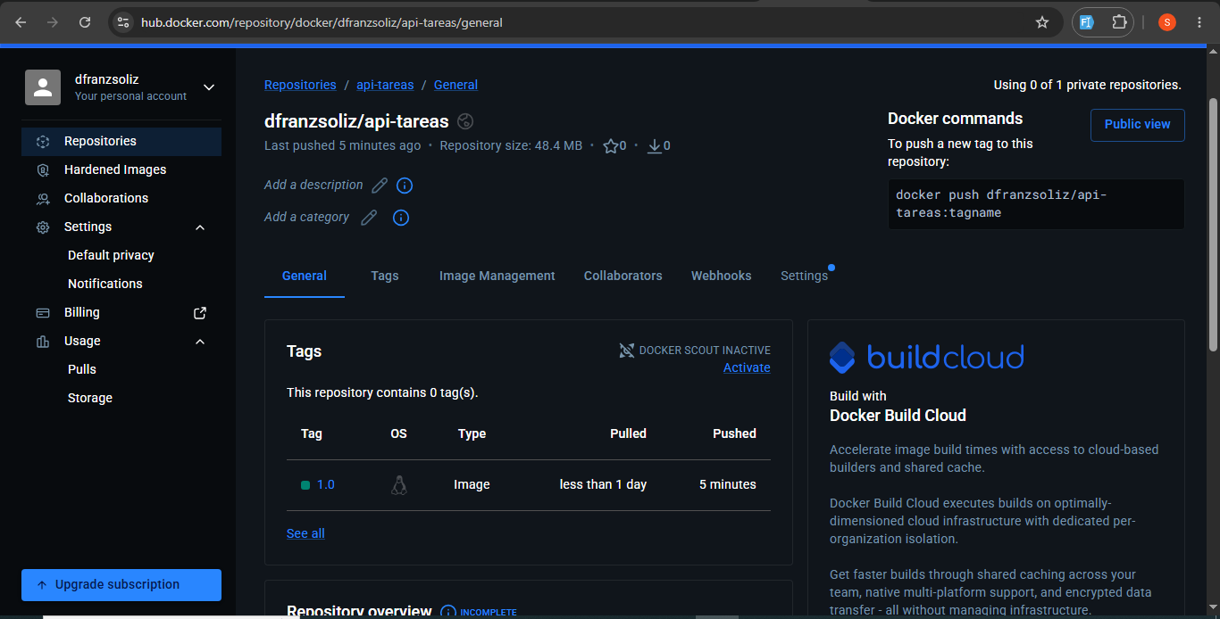

Laboratorio 7 — Diagnóstico y limpieza del sistema
Captura N.º 20: salida de docker system df antes y después de la limpieza.
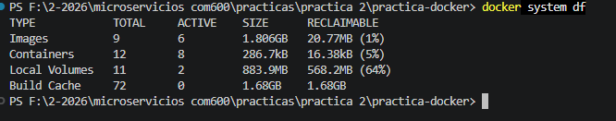antes
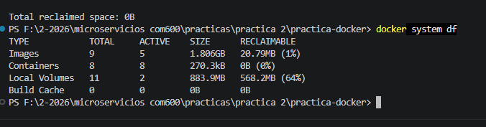
después

PARTE 2 — Registro de entrega de los ejercicios
Complete la tabla indicando, para cada ejercicio, la carpeta o el enlace exacto dentro de su repositorio donde se encuentra la solución. El informe PDF de la Parte 2 se entrega como archivo aparte.
Ejercicio | Carpeta o enlace en el repositorio | Resuelto
1. Dockerizar una aplicación propia
2. Optimización de una imagen
3. Persistencia, respaldo y restauración
4. Aislamiento de red
5. Stack con proxy inverso y balanceo
6. Proyecto integrador

Comprobación previa a la entrega
Marque cada punto solo si lo verificó realmente. Los tres primeros tienen penalización en la rúbrica.
Verificación | Sí
El archivo .env NO está en el repositorio y .env.example sí lo está
No aparece la etiqueta :latest en ningún Dockerfile ni en el docker-compose.yml
node_modules no está subido al repositorio (.gitignore y .dockerignore presentes)
El stack levanta con un solo comando en una carpeta recién clonada
El README.md explica cómo levantar y cómo detener el stack
Todas las capturas de esta hoja corresponden a mi propia máquina

Declaración de autoría
Declaro que las capturas de pantalla y las respuestas contenidas en este documento corresponden a trabajo realizado por mí en mi propio equipo, y que las fuentes consultadas están citadas cuando corresponde.

Firma del estudiante | Nombre completo | Fecha

Uso exclusivo del docente
Criterio | Puntaje máximo | Obtenido | Observaciones
Capturas completas y legibles | 15
Ejecución correcta de los comandos | 10
Preguntas de comprobación | 10
Orden y presentación | 5
Subtotal Parte 1 | 40
Parte 2 — Ejercicios propuestos | 60
Penalizaciones | —
NOTA FINAL | 100

